بسم الله الرحمن الرحیم

سری اول تمرینات درس شبیه سازی

حسین محمدی

96101035

هشدار: این برنامه از کتابخانه turtle و ساختار تابعِ بازگشتی استفاده می کند و زمان به نسبت زیادی برای اجرا نیاز دارد. ( تضمین می شود که stack overflow برای دقت های مانیتور رخ ندهد، اما کتابخانه turtle ساختاری دارد که در این ساختار برای جابه جا کردن قلم از یک طرف به طرف دیگر صفحه نمایش، زمان می برد.)

توجه: کد برای اجرا نیاز به دوبار ران کردن دارد.

برای تولید برف دانه ی کخ آلگوریتم های متفاوتی هست که بنده در اینجا از آلگوریتم بازگشتی و از کتابخانه turtle استفاده کرده ام، استفاده از این کتابخانه این مزیت را دارد که نیازی به دوران و ماتریس دوران ندارد و فقط با دادن زاویه ی مورد نظر، نشانگر بر روی صفحه می چرخد. برخی توابع در کد متعلق به این کتابخانه هستند، و اما آلگوریتم به این صورت است:

با متغیر lvl، مراحلی را که میخواهیم برف دانه کخ پیشروی کند مشخص می کنیم و متغیر l، طول مرحله صفرم است بر حسب پیکسل ، که پاره خط اشغال می کند.حال فرض کنید ما کد را با مقادیری ران کنیم، در شرطی که در بدنه ی تابع هست بررسی می شود تا lvl به صفر برسد و سپس رسم صورت می گیرد، در حقیقت این شرط بررسی می کند که الان cursor باید کجای شکل باشد و چند درجه بچرخد یا چقدر پیشروی کند تا شکل صحیح رسم شود. می توان با کمک نمودار درختی شیوه ی کار کد را توضیح داد.( فایل نمودار درختی را در همین فایل زیپ ضمیمه کرده ام)

توجه: کد با کتابخانه MathPlotlib هم قابل ترسیم بود، اما این کتابخانه توانایی کار کردن با پیکسل ها را در اختیار ما قرار نمی دهد و نقاط هم با کمک scatter از این کتابخانه، اندازه ی بزرگی دارند.

این هم چند خروجی از تابع با مقادیر مختلف l , lvl :

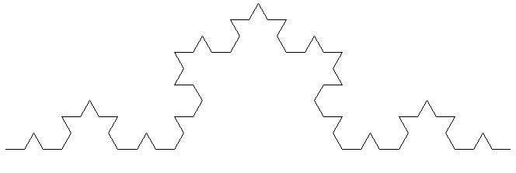

با طولِ کلِ 650 پیکسل و 3 مرحله اجرای تابع ( مرحله 3 برف دانه کخ)

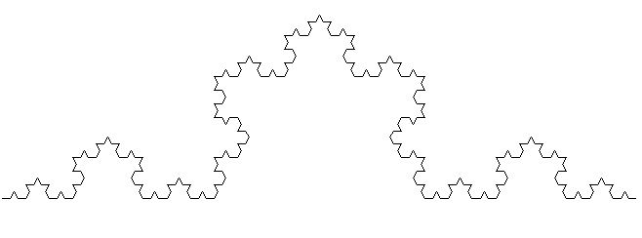

با طولِ کلِ 650 پیکسل و 4 مرحله اجرای تابع ( مرحله 4 برف دانه کخ)

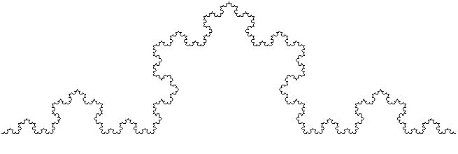

با طولِ کلِ 650 پیکسل و 5 مرحله اجرای تابع ( مرحله 5 برف دانه کخ)